基于Hadoop的外观专利图像检索系统的研究与实现
摘要：在传统方式中，外观专利的检索采用的是人工检索文本的方法，该方法没有有效地利用到外观专利图像这一个包含大量信息的特征。同时随着我国市场经济的快速发展，对专利的保护措施日期增强，发明人对专利的保护意识逐渐形成，专利包括外观专利数量呈现快速增长的趋势。这导致了人工检索的方式工作量大，效率低的缺点慢慢地体现了出来。因此，考虑到有效的利用外观专利的图像这一重要信息，以及大数据量的处理，本文介绍了一种基于Hadoop的分布式外观设计专利图像检索系统。
本系统除了采用基本的文本检索方式以外，加入了图像检索方式，采用的基于内容的图像检索,即对图像的颜色、形状、纹理等特征进行特征融合，并结合其他特征提取，相似度计算的图像检索算法，对两张图片进行相似度计算。并将这一过程搭建在Hadoop分布式系统上，提供大数据量，高效率，高并发的检索过程。系统在对图像进行检索作业时，对将要进行检索的图像专利特征库进行分割，分割后的数据块传递给分布式系统中的节点，节点中的Map任务在对接收到的数据块进行计算检索处理并得到结果，最后Reduce任务对 Map任务结果进行最终处理得到图像在特征库中检索的结果。
关键词：分布式,Hadoop,外观设计专利,图像检索
Abstract: In the traditional way, the appearance of patent retrieval method is used to retrieve the text manually, the method does not effectively use the appearance of the patent image contains a lot of information on this feature. Simultaneously with the rapid development of China's market economy, to strengthen patent protection date, the inventor of the patent protection awareness gradually formed, the number of patents, including patent appearance showed a rapid growth trend. This led the way to retrieve the artificial workload, low efficiency reflected out slowly. Thus, taking into account the effective use of this important image appearance patent information, and handle large amounts of data, this paper introduces a distributed design patent image retrieval system based on Hadoop.
In addition to the system using the basic text retrieval methods, adding image retrieval methods, the use of content-based image retrieval, ie the color of the image, shape, texture and other characteristics of feature fusion, combined with other feature extraction, similarity calculation image retrieval algorithm, the two image similarity calculation. The structures and processes in the Hadoop Distributed system with large data volume, high efficiency, high concurrent retrieval process. System in the image retrieval operation, the image characteristics of the patent to be retrieved in the database is divided, the divided data block is transmitted to a node in a distributed system, the nodes in the Map task received data block is calculated Search process and get the results, the final task of Map Reduce tasks get results for final processing of image retrieval results in the feature library.
Keywords: distributed,Hadoop,design patent , image retrieval

1绪论
  - 研究背景
外观设计是指对产品的形状、图案、色彩或者其结合所做出的富有美感并适于工业上应用的新设计。伴随着全球经济一体化的主流趋势，以及我国对经济，科技的文化创新的关注度逐渐增强，在这些软实力方面我们取得了长足的进步。知识产权尤其是能直接或者间接创造经济效益的注视产权，如专利，日益成为国家发展的战略性资源和国际竞争力的核心要素。同时，各行业的产品在设计上，尤其是外观设计上越来越趋于多元化和个性化，在性能差距逐渐缩小的背景下，外观设计更是逐渐成为一个企业产品的核心竞争力。外观设计专利在市场竞争中发挥着非常重要的作用。鼓励专利数量与质量的快速发展，以及增强专利的信息化管理，这是在国家与政府角度可以为增强企业竞争力作所处的工作。外观设计专利信息对企业的发展所起到的作用不言而喻，随着企业对保护知识产权意识的逐步增强，对外观设计专利信息的使用将变得非常广泛。
由于国家的相关鼓励政策以及国内外企业、单位和个人对知识产权尤其是能直接产生利益的专利的重视，我国外观设计专利申请数量在快速增长。根据国家专利局2012专利统计年报，三种专利的年申请数量成逐年递增的趋势（表1-1）。而根据另一统计，截止2012年12月，我国国内外申请外观设计专利达两百万件，且申请量正以每年近20万件的速度增长（如表1-2）。这一状况对外观设计专利信息的管理与使用提出了非常高的要求。然而，目前我国外观设计专利信息的管理与利用状况不太乐观。一方面，外观设计专利文献检索采用关键字检索模式，其检索范围大，且外观专利图像相似程度靠人工识别进行，工作量大、效率低，同时人工识别的主观性导致相似度判断缺乏一种客观评判尺度。另一方面，外观设计专利服务形式单一，缺少外观设计专利行业数据库、行业外观设计专利态势分析和外观设计专利战略分析等等。
根据国家专利局规定，依据专利法，发明专利申请的审批程序包括受理、初审、公布、实审以及授权五个阶段。实用新型或者外观设计专利申请在审批中不进行早期公布和实质审查，只有受理、初审和授权三个阶段。外观设计专利所采用的这种审查制度，由于专利数量的庞大，文本检索方式的落后，没有有效的利用外观专利图像这一外观专利最基本的特征，经常导致检索过程不严谨，产生外观设计侵权纠纷。外观设计专利的申请以及当存在侵权纠纷的处理过程中，需要查询相关专利信息。一国家专利局检索系统为例，外观专利检索主要是基于外观专利信息（如专利名称、摘要、申请人、发明人等文字信息）进行检索，将结果呈现出来在通过人工方式查看图片进行外观专利相似度判定。显然这一检索过程存在不严谨的问题。一方面，由于录入信息时信息的缺失等，通过摘要等信息可能不会将所有的符合描述的外观专利检索出来。另一方面，人工对图片进行相似程度的判定，没有相似度的客观的标准。因此，对检索过程进行图像处理中的算法，取代人工判断图片的相似度，具有很大的可行性。由于图像包含很很多特征信息，因此，使用基于内容的图像检索算法，对图像进行特征提取，创建一个图像特征库，需要检索一副图片的时候，提取图片特征，对特征库中所有特征进行相似度计算。特征提取过程将颜色、形状、纹理等特征分别计算相似度，对相似度进行合理的加权平均，进行特征融合，可以更好的结合图像的多种特征。在此基础上，就能实现尽可能地取代文本检索以及人工检索，提高检索的相似度以及客观性。
表 1-1 国内外三种专利受理年度状况
 |  | 发明 | 实用新型 | 外观设计 | 合计
合计 | 1985-2007 | 1327906 | 1465583 | 1211692 | 4005181
合计 | 2008 | 289838 | 225586 | 312904 | 828328
合计 | 2009 | 314573 | 310771 | 351342 | 976686
合计 | 2010 | 391177 | 409836 | 421273 | 1222286
合计 | 2011 | 526412 | 585467 | 521468 | 1633347
合计 | 2012 | 652777 | 740290 | 657582 | 2050649
国内 | 1985-2007 | 711389 | 1454931 | 1124864 | 3291184
国内 | 2008 | 194579 | 223945 | 298620 | 717144
国内 | 2009 | 229096 | 308861 | 339654 | 877611
国内 | 2010 | 293066 | 407238 | 409124 | 1109428
国内 | 2011 | 415829 | 581303 | 507538 | 1504670
国内 | 2012 | 535313 | 734437 | 642401 | 1912151
国外 | 1985-2007 | 616517 | 10652 | 86828 | 713997
国外 | 2008 | 95259 | 1641 | 14284 | 111184
国外 | 2009 | 85477 | 1910 | 11688 | 99075
国外 | 2010 | 98111 | 2598 | 12149 | 112858
国外 | 2011 | 110583 | 4164 | 13930 | 128677
国外 | 2012 | 117464 | 5853 | 15181 | 138498
然而，对于基于图像检索的外观专利检索系统，近年来外观专利呈现的极速增长态势，加上图像处理过程重复性以及大数据量原因，传统意义上的检索方式存在稳定性、时效性上的问题，以及对硬件要求非常高。因此，分布式计算架构成为解决这一问题的方案之一，Hadoop是一个成熟的开源分布式框架。将图像检索过程搭建在Hadoop上，可以有效解决硬件资源瓶颈的问题，使用足够数量的、硬件资源落后的平台作为Hadoop计算节点，就能实现大型处理器能承担的任务。
表 1-2 国内外三种专利有效状况
 |  | 发明 | 实用新型 | 外观设计 | 合计
合计 | 2008 | 337215 | 469729 | 388252 | 1195196
合计 | 2009 | 438036 | 565804 | 516183 | 1520023
合计 | 2010 | 564760 | 857968 | 793354 | 2216082
合计 | 2011 | 696939 | 1120596 | 922371 | 2739906
合计 | 2012 | 875385 | 1501044 | 1132132 | 3508561
国内 | 2008 | 127596 | 463342 | 332859 | 923797
国内 | 2009 | 180042 | 558791 | 454277 | 1193110
国内 | 2010 | 257893 | 849454 | 718056 | 1825403
国内 | 2011 | 351288 | 1109958 | 841769 | 2303015
国内 | 2012 | 473187 | 1486839 | 1044997 | 3005023
国外 | 2008 | 209619 | 6387 | 55393 | 271399
国外 | 2009 | 257994 | 7013 | 61906 | 326913
国外 | 2010 | 306867 | 8514 | 75298 | 390679
国外 | 2011 | 345651 | 10638 | 80602 | 436891
国外 | 2012 | 402198 | 14205 | 87135 | 503538

*有效量：报告期末处于专利权维持状态的案卷数量。统计范围为：发明、实用新型、外观设计。与申请量和授权量不同，有效量是存量数据而非流量数据。
  - 研究现状
目前，国内提供的外观设计专利信息检索服务多数还处于起步阶段。外观专利信息的检索过程一般是通过提供的关键字对外观专利数据库中的字段进行模糊匹配进行查询。这一过程对数据库中的外观专利存储信息有很高的要求。同时也给检索工作带来很大的不便利性。一方面，如果关键字提交过于简单，检索结果将会非常庞大，另一方面，如果关键字提交太多，将会导致有些专利不包含在最终结果中。外观专利终究是外观，而不是文字，因此这一检索方式影响了检索服务的可用性。国内已经建立了很多的外观专利检索系统，如国家专利局检索系统。该系统专利信息全面，但是检索过程根据关键字对专利提交的信息进行检索，没有有效利用到外观专利图像特征这一重要信息。而其他一下专利检索系统因为收费，信息全面性等原因，也存在很多不实用性。而国外存在的一下专利检索系统也只是提供文本检索，没有相应的图像检索功能。
基于内容的图像检索，即CBIR(Content-based image retrieval)，目前被广泛应用于各个研究领域，如信号处理，计算机图像处理，模式识别等。上世纪90年代，T.Kato提出了基于内容的图像检索这一概念。他实现了一个通过提取图像色彩与形状而构建的图像特征数据库，并实现了一些检索算法。典型的CBIR系统，用户输入一张图片，系统会在建立的特征数据库中对该张图片特征进行相似度计算，得到图片相似度。传统的图像检索是基于文本的，即通过图片的文件名、描述信息和其他信息等来实现检索功能。到目前位置CBIR的相关研究已发展近20年，传统的搜索引擎公司如Google、百度、都已提供功能类似的基于内容的图像搜索服务。
由于外观专利数据量大这一特点，分布式计算成为解决性能瓶颈问题一个很好的方案。Hadoop是分布式系统的一个很好的实现。可以轻松的构建一个分布式计算与存储等功能的系统，完成外观专利大数据量处理这一功能。
  - 研究内容
对于基于内容的图像检索技术过程，第一步是把所有的图片进行特征提取，构建一个特征库，第二步，将要检索的图片进行特征提取，第三步，将提取到的特征与特征库中的特征进行相似度计算，根据相似度的阈值，返回给用户。
进行的图片检索过程，由于特征库中大量特征的存在，会是一个大数据量计算过程，因此处理器的处理能力在外观专利这一大数据量的情境下将成为一个瓶颈。
本文构建的检索系统的核心是基于图像的外观专利检索，输入特定的图片，使用普通模式对图片进行专利库检索，另一种方式则是搭建在Hadoop上的图像检索过程。通过对比，两种方式的优缺点。即使搭建在Hadoop平台上，在对全部专利库进行大数据量计算过程也不适合B/S方式与用户交互。
  - 论文结构
本文第2部分介绍了该系统设计与实现过程中使用的技术，第3部分分析系统需求，设计系统架构，第4部分介绍了系统的实现以及系统成果展示，最后一部分，即第5部分总结课题的结论。
2 开发技术和工具

  - Java
Java语言是跨平台的面向对象的程序设计语言，由Sun Microsystems公司在1995年5月推出，Java语言包括 Java程序设计语言和Java平台，即JavaEE, JavaME, JavaSE。Java 技术具有通用性、高效性、平台移植性和安全性等特点，目前Java语言广泛应用于个人PC、移动端、互联网、科学研究等方面，是目前全球开发者最多的开发语言。尤其是目前在全球云计算和移动互联网的产业市场广阔的环境下，Java语言一定还会有更加广阔的前景。
  - JSP
JSP全称为Java Server Pages，即Java服务器页面，是由Sun Microsystems公司倡导、许多公司参与一起建立的一种动态网页技术标准。JSP是将Html插入到Java代码，构成JSP文件，用户访问时由Web服务器进行解析，反馈给用户需要的信息。
  - 基于内容的图像检索
基于内容的图像检索即CBIR(Content-Base Image Retrieval), 其系统建立几检索过程为，在建立图像特征库时，系统对输入的图像进行分析并根据使用的算法提取特征并存入特征库，当用户输入一副图像进行检索时，系统对将要检索的图像进行同样的特征提取，遍历特征库中的所有图像，进行特征相似度计算。然后将符合阈值的图像数据返回。图像的特征包含颜色、纹理、形状，或者其他统计特征。
  - MySQL
MySQL是一个关系型数据库管理系统，由瑞典公司MySQL AB开发，目前被Oracle公司收购，在Web方面是一个应用非常广泛的关系型数据库。其中为Java提供的JDBC类库，为使用者提供了很好的数据库连接API。
  - Linux
Linux是一个开源的类Unix操作系统，内核开源，在内核基础上存在很多发行版，如CentOS，Ubuntu，Fedora等。其实严格来说，Linux这个词本身只表示Linux内核，人们习惯的Linux指的是使用Linux内核，并且使用符合GNU规范的软件所组成的不同发行版的操作系统。
  - Hadoop
Hadoop是有Apache公司开发的，一个分布式系统开源框架。Hadoop主要是由HDFS和MapReduce两部分组成。HDFS是Google File System（GFS）的开源实现。MapReduce是Google MapReduce的开源实现。其子项目还包括Google BigTable开源实现的Hbase，以及Hive，Zookepper等。主要研究基础为Google的论文：Google File System（大规模分散文件系统），MapReduce（大规模分散FrameWork），BigTable（大规模分散数据库），Chubby（分散锁服务）。
Hadoop对数据的处理过程如图2-1所示，数据Data经过分割成线数据块，每个数据块通过Haddop系统中的Map任务处理后得到结果每个Map的结果经过Reduce的最终处理得到结果Result。

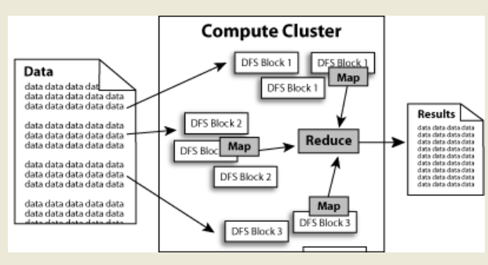
图2-1 Hadoop数据处理过程

其中MapReduce的工作流程图2-2：
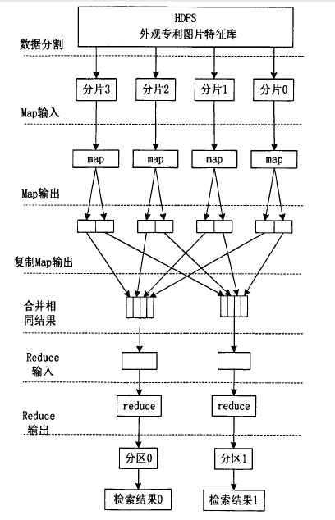
图2-2 MapReduce工作流程
Hadoop的集群主要由以下节点组成，如图2-3所示：
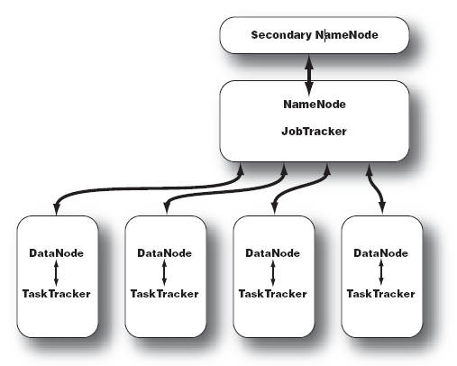
图2-3 Hadoop的集群
NameNode中记录了文件是如何被拆分成block以及这些block都存储到了那些DateNode节点。NameNode同时保存了文件系统运行的状态信息。
DataNode中存储的是被拆分的blocks。
Secondary NameNode帮助NameNode收集文件系统运行的状态信息。
JobTracker当有任务提交到Hadoop集群的时候负责Job的运行,负责调度多个TaskTracker。
TaskTracker负责某一个Map或者Reduce任务。

3 系统分析与设计
本章介绍了系统的功能分析与设计，3.1节介绍了系统的功能以及功能分析，需要如何呈现给用户。3.2-3.11 节介绍了数据库等的设计。
  - 系统基本功能分析
外观专利图像检索系统主要的功能分为，用户登录，文本搜索，图像搜索，基于Hadoop图像搜索，专利上传以及从国家专利局网站获取专利信息写入本地数据库。系统主要的功能用例图如图3-1所示。
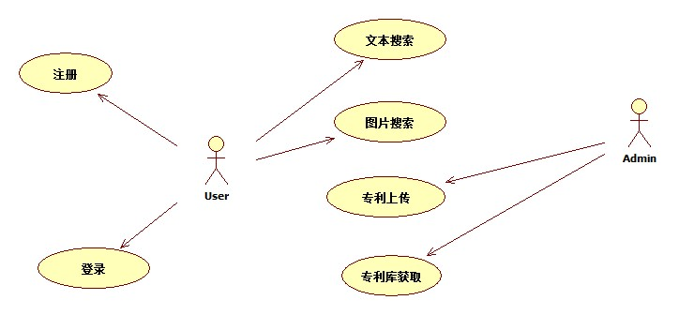
图3-1 系统功能用例图
    - 用户登录注册
为之后的系统提供扩展接口。该功能不是系统主要的功能，因此没有进行更深入的分析与设计，目前仅提供如下功能：
支持用户基本注册功能，注册信息非空验证等功能。
支持基本用户登录功能，登录用户为非管理员则不能上传专利。
    - 文本搜索
提供传统的文本检索方式，用户输入专利号，专利名，专利描述，申请号，申请日期，申请人，发明人，公开号，公开日期，颁证日，主分类，次级分类等信息系统可以通过用户提交的这些信息进行专利检索模糊匹配功能。经过分析，系统文本搜索行为定义如下：
当用户输入所有条件为空的时候，不返回任何结果，提示搜索条件不能都为空。并跳转到搜索界面。
当用户输入条件非法时候，提示输入非法，如在日期搜索条件中输入非日期字符串（合法的格式为1991-1-1），提示输入格式出错。并跳转到搜索界面。该过程在服务端进行处理。
搜索结果以序号，专利号，概述，相似度为表头的表格形式呈现并且进行分页处理。
    - 图片搜索
图片搜索功能为用户上传一副图片，系统对图片进行处理之后返回给用户搜索结果。根据分析，规定图片类型为jpg格式，当上传图片为非jpg格式的时候，提示用户上传jpg格式的图片，当上传的图片为jpg格式时候，向用户返回图片搜索结果。搜索结果以序号，专利号，概述，相似度为表头的表格形式呈现并且进行分页处理。
    - 分布式图片搜索
外观与功能上与普通图片搜索一样，过程为用户上传一副图片，系统对图片进行处理之后返回给用户搜索结果。根据分析，规定图片类型为jpg格式，当上传图片为非jpg格式的时候，提示用户上传jpg格式的图片，当上传的图片为jpg格式时候，向用户返回图片搜索结果。搜索结果以序号，专利号，概述，相似度为表头的表格形式呈现并且进行分页处理。
    - 专利上传
专利上传功能是在管理员登录的情况下，进行专利信息的录入上传功能，并且要求用户添加专利图像。
界面要求用户输入专利号，专利名，专利描述，申请号，申请日期，申请人，发明人，公开号，公开日期，颁证日，主分类，次级分类等信息。然后通过文件控件选取将要上传的图片，上传的图片分别要求有主视图，后视图，左视图，右视图，俯视图以及仰视图这六视图。
上传过程要求有必填字段，其余字段可以不填写，并会对填写的字段进行格式判断，输入的日期格式是否正确，如输入的日期应该为1991-1-1的形式，输入的编号是否为正确的位数与格式，如公开号应该为CN302270844S 的形式。图像不必要全部上传，六视图中可以上传一部分，也可以上传所有。
    - 专利库构建
通过后台对国家专利局网站进行访问，获取专利局数据库中的某个二级分类下的特定数量的专利信息，并添加到数据库中，将图片下载到本地，专利数据库的构建主要是通过这种方式进行的。该过程由于国家专利局服务器相应时间等原因，用户启动新的下载任务后转到后台执行。构建过程中碰到网页格式不符合要求的，比如一项外观专利二级分类存在多个等，这里规定二级分类只能为一个，遇到这种不符合要求的专利信息，系统不会录入到数据库中。
    - 其他功能
根据洛迦诺分类，给用户显示所有外观专利主分类，并通过主分类链接，查看主分类下的二级分类。
目前定义主分类为国际外观设计分类表（第八版）的分类内容，其中主分类为，如表3-1所示。
系统在那网页上提供帮助信息以及文档下载信息。用户可以通过帮助信息进行搜索，并且下载一些文档。
表3-1 洛迦诺分类法外观专利产品大类
01 食品 | 02 服装和服饰用品 | 03 其他,未列入的旅行用品、箱子、阳伞和个人用品 | 04 刷子
05 纺织品、人造或天然材料片材 | 06 家具 | 07 其他 未列入的家用物品 | 08 工具和金属器具
09 用于商品运输或装卸的包装和容器 | 10 钟、表和其他计量仪器、检测和信号仪器 | 11 装饰品 | 12 运输或提升工具
13 发电、配电和输电的设备 | 14 录音、通讯或信息再现设备 | 15 其他 未列入的机械 | 16 照相、电影摄影和光学仪器
17 乐器 | 18 印刷和办公机械 | 19 文具用品、办公设备、美术用品及教学材料 | 20 销售和广告设备、标志
21 游戏器具、玩具、帐篷和体育用品 | 22 武器、烟火用具、用于狩猎、捕鱼及捕杀有害动物的器具 | 23 液体分配设备，卫生、供暖、通风和空调设备，固体燃料 | 24 医疗和实验室设备
25 建筑构件和施工元件 | 26 照明设备 | 27 烟草和吸烟用具 | 28 药品、化妆品、梳妆用品和器具
29 防火灾、防事故救援装置和设备 | 30 动物的管理与驯养设备 | 31 其他未列入的食品或饮料制作机械和设备 | 99 其他杂项
  - 系统结构设计
专利搜索系统架构如图3-2所示，用户通过Web服务器访问特定的服务，文本搜索功能直接访问数据库，通过接口对数据库中的存放的专利信息进行模糊搜索，图片搜索功能则通过图像检索接口提供的两个方法，SearchImageWithHadoop()和SearchImageWithoutHadoop(),读取数据库中专利信息以及存放在文件系统中的图片信息进行图像检索过程。
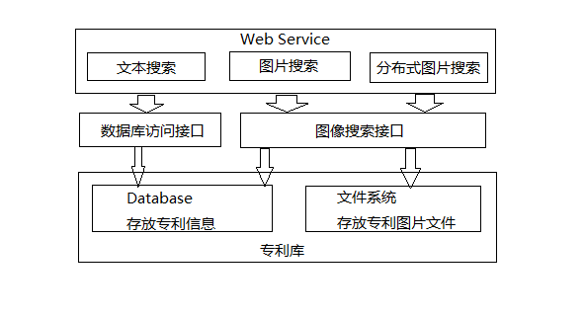
图3-2 专利搜索系统架构
  - 数据库设计
本节介绍数据库中建立的表，以及表个字段的含义。
专利一级分类表，如表3-2所示。CFName表示分类的编号，由于一级分类与二级分类变化不多，所以不提供接口对该两张表进行修改操作。
表3-2 一级分类表
字段名 | 描述 | 类型 | 是否为空 | 是否为主键
CFName | 分类编号 | varchar(16) | 否 | 是
CFDescribe | 分类描述 | varchar(16) | 否 | 否
专利二级分类表如表3-3所示。
表3-3 二级分类表
字段名 | 描述 | 类型 | 是否为空 | 是否为主键
CSName | 分类编号 | varchar(16) | 否 | 是
CSDescribe | 分类描述 | varchar(16) | 否 | 否
专利信息表，如表3-4所示。

表3-4 专利信息表
字段名 | 描述 | 类型 | 是否为空 | 是否为主键
PId | 专利号 | int(14) | 否 | 是
PName | 专利名称 | varchar(20) | 否 | 否
PDescribe | 摘要 | varchar(50) | 是 | 否
ApplyId | 申请号 | varchar(50) | 否 | 否
ApplyDate | 申请日期 | timestamp | 否 | 否
Applicant | 申请人 | varchar(50) | 否 | 否
Applicants | 申请组织 | varchar(50) | 否 | 否
Inventor | 发明人 | varchar(50) | 否 | 否
OpenId | 公开号 | varchar(50) | 否 | 否
OpenDate | 公开日期 | timestamp | 否 | 否
CertificationDate | 办证日期 | timestamp | 否 | 否
CFId | 一级分类号 | varchar(16) | 否 | 否
CSId | 二级分类号 | varchar(16) | 否 | 否
专利图像表，如表3-5所示。由于考虑到每个专利都有且只有最多六张（设计系统时候做出的约定）专利图像，因此将专利图像表做了分表处理。主视图，后视图，俯视图，仰视图，左视图，右视图都单独使用一张表。结构一样。这样方便插入，可以在大数据量的情况下提高插入速度。
表3-5 专利图像表
字段名 | 描述 | 类型 | 是否为空 | 是否为主键
PId | 专利编号 | varchar(16) | 否 | 是
ViewPath | 图像存放路径 | varchar(16) | 否 | 否
FingerPrint | 特征值 | text | 是 | 否
  - 数据模型设计
图像检索对象模型，从特征库中提取专利信息创建检索对象，三个字段Pid，FingerPrint，Distance分别表示专利的专利编号，专利特征值，专利与用户提交的检索图片的特征值距离。类图如图3-3 所示
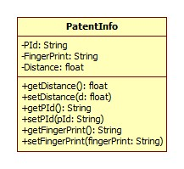
图3-3 PatentInfo 类图
图像检索结果模型如图3-4，检索结果与检索对象字段类型一样，但是含义不同。原本打算复用同一个类，但是这样会造成开发上的误解。因此重新定义一个结构相同的类，表示图像检索结果。该结果将作为返回值传给浏览器，用户通过浏览器看到检索结果。三个字段Pid，Discribe，Similarity分别表示专利的专利编号，检索描述，相似度。检索描述字段是为了检索过程中出现的特殊检索结果准备的，相似度则是更直观的体现检索图像与特征库中的图像的相似度，这是由于对于不同的特征，如颜色特征与形状特征，其Distance的取值范围是不一样的，因此通过设置一个阈值，计算百分比，能更好的表现检索图像与特征库中的图像的相似度。
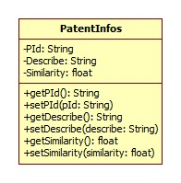
图3-4 PatentInfos 类图
外观专利图像所有信息类图，如图3-5，上传专利的时作为存放专利图像路径信息的对象。包含的字段为Pid 以及各个视图的路径信息。
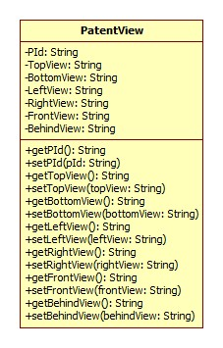
图3-5 专利图像所有信息类图
计算单个图像的特征值的时候对象信息，字段含义分别为View 为专利图像类型（左视图，右视图等），Pid是专利编号，FileName为专利存放文件名。
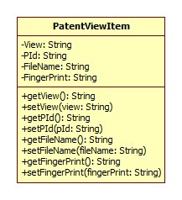
图3-6 专利图像具体信息类图
SearchInfo为查找专利时的查找条件，图3-7为SearchInfo类图。
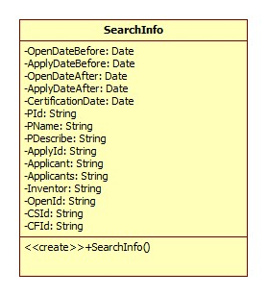
图3-7 查找信息类图
PatentInfoAll存放了专利的所有信息，该类在专利插入，获取专利所有信息，显示专利详细内容的时候使用。
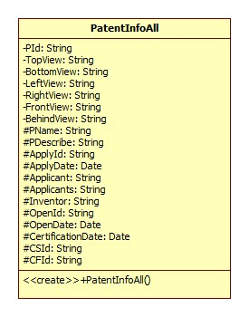
图 3-8 专利信息类图
  - 数据访问对象层设计
主要提供的类为 LoginDAO，PatentDAO以及ClassificationDAO，其中LiginDAO为用户注册登录接口，PatentDAO为专利信息增删改查接口，ClassificationDAO为分类查询接口。类图与方法如图3-9所示。
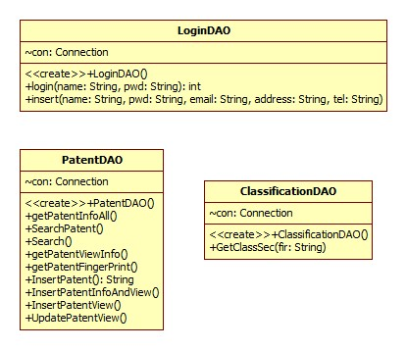
图 3-8 数据访问对象类图
  - 文本搜索设计
  - 图像搜索设计
  - 专利上传设计
  - 专利获取设计

4 系统实现

  - Linux安装
  - Hadoop环境搭建
  - MyEclpse项目
  - Tomcat配置
  - 数据库
  - 数据模型及数据访问对象
  - 文本检索
  - 图片检索
  - 搜索结果展示
  - 专利上传
  - 专利库构建
5 结论

